L’escargot – Matériel 1
Petit escargot porte sur son dos
sa maisonnette.
Aussitôt qu'il pleut, il est tout heureux
Il sort sa tête !

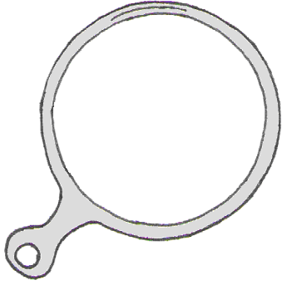
Regarde et dessine l`escargot!
